Comunicado de Imprensa
Matosinhos, 31 de julho de 2020

Dias 7, 8 e 9 de agosto, no parque de estacionamento junto à entrada principal do NorteShopping

Cinema Drive-In está a chegar
ao NorteShopping!

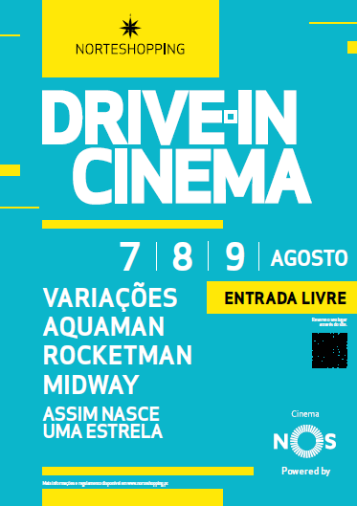
Se é fã de cinema e adora blockbusters então não pode perder as sessões de cinema em formato Drive-In, no NorteShopping que começam já no próximo mês.

De 7 a 9 de agosto, têm lugar no parque de estacionamento da porta principal do Centro, sessões gratuitas de Cinema Drive-In, bem ao estilo americano, onde serão exibidos grandes êxitos de bilheteira nacionais e internacionais como ‘Rocketman’, ‘Assim Nasce Uma Estrela e ‘Variações’.

Para assistirem às sessões, os visitantes deverão fazer a sua reserva no site e, no dia da sessão, realizar o check-in no parque de estacionamento junto à entrada principal do NorteShopping.

O formato americano do Drive-In, muito em voga nos anos 50, volta a ser popular e atual. Num período em que o distanciamento social é aconselhável, o Drive-In é uma das maneiras mais seguras de voltar ao cinema, sem sair do próprio carro. Aproveite as noites de verão e veja connosco os filmes que marcam a história do cinema! Aponte na agenda e não perca os seus favoritos!

Para os visitantes que pretenderem jantar durante o filme, o NorteShopping terá ao seu dispor o serviço “car delivery”, no qual as refeições serão entregues nos veículos. A lista das lojas aderentes pode ser consultada no site.

Consulte o regulamento aqui para estar a par de todas a regras de funcionamento do evento.

Horários das sessões de Cinema Drive-In no NorteShopping

7 de agosto - Filme ‘Variações
21h30 | 120 min | M/12

7 de agosto - Filme ‘Aquaman’
00h00 | 153 min | M/12

8 de agosto - Filme ‘Rocketman’
21h30 | 121 min | M/16

8 de agosto - Filme ‘Midway’
00h00 | 137 min | M/12

9 de agosto - Filme ‘Assim Nasce Uma Estrela’
21h30 | 136 min | M/14

Sobre o NorteShopping
Inaugurado em outubro de 1998, o NorteShopping, reconhecido pela sua dimensão, diferenciação e caráter inovador, é líder na sua área de influência. Inspirado na temática da Indústria, as peças presentes na sua decoração, assim como a sua dimensão, fazem com que seja o único Centro do norte do país onde se pode encontrar uma enorme variedade de produtos e serviços. Atualmente dispõe de mais de 250 lojas, numa Área Bruta Locável (ABL) de 55.675 m2, que garantem uma oferta comercial completa onde se podem encontrar marcas de prestígio, nacionais e internacionais, algumas das quais disponíveis só neste Centro.
Dispõe, também, de uma zona de restauração com mais de 50 espaços, nove salas de cinema, estacionamento gratuito, serviço VIP de estacionamento personalizado (Mr. Parking), recreio infantil (NorteLand) e Health & Fitness Club (Solinca). A sua localização estratégica constitui um fator diferenciador para quem o visita, já que conta com o apoio de uma vasta rede de transportes públicos e com uma estação de metro (Sete Bicas) que permite uma fácil deslocação para os principais pontos da cidade do Porto. O Centro conta, ainda, com um espaço para Exposição de Arte (Silo – Espaço Cultural), da autoria do Arquiteto Souto Moura, e que tem atraído, desde a sua inauguração em 1999, bastantes visitantes e, em particular, turistas. A par da experiência única de compras e de lazer que oferece aos seus clientes, o NorteShopping assume a responsabilidade de dar um contributo positivo para um mundo mais sustentável, trabalhando ativamente para um desempenho excecional nas áreas ambiental e social. Todas as iniciativas e novidades sobre o Centro podem ser consultadas no site www.norteshopping.pt, na mobile app (IOS e android) e na página de FaceBook em https://www.facebook.com/centronorteshopping.

Para mais informações por favor contactar:
Lift Consulting – Raquel Campos
M: +351 91 865 49 31
raquel.campos@lift.com.pt

